МИНИСТЕРСТВО НАУКИ И ВЫСШЕГО ОБРАЗОВАНИЯ
РОССИЙСКОЙ ФЕДЕРАЦИИ

Федеральное государственное бюджетное образовательное учреждение
высшего образования
«Магнитогорский государственный технический университет им. Г.И. Носова»

УТВЕРЖДАЮ
Директор ИММиМ
_________________ А.С. Савинов

20.02.2020 г.
РАБОЧАЯ ПРОГРАММА ДИСЦИПЛИНЫ (МОДУЛЯ)
УПРАВЛЕНИЕ КАЧЕСТВОМ И КОНТРОЛЬ В ПРОКАТНОМ ПРОИЗВОДСТВЕ
Направление подготовки (специальность)
22.03.02 МЕТАЛЛУРГИЯ
Направленность (профиль/специализация) программы
Обработка металлов и сплавов давлением (прокатное производство)
Уровень высшего образования - бакалавриат
Программа подготовки - академический бакалавриат
Форма обучения
заочная
Институт/ факультет |  | Институт металлургии, машиностроения и материалообработки
Кафедра |  | Технологий обработки материалов
Курс |  | 5
Магнитогорск
2019 год

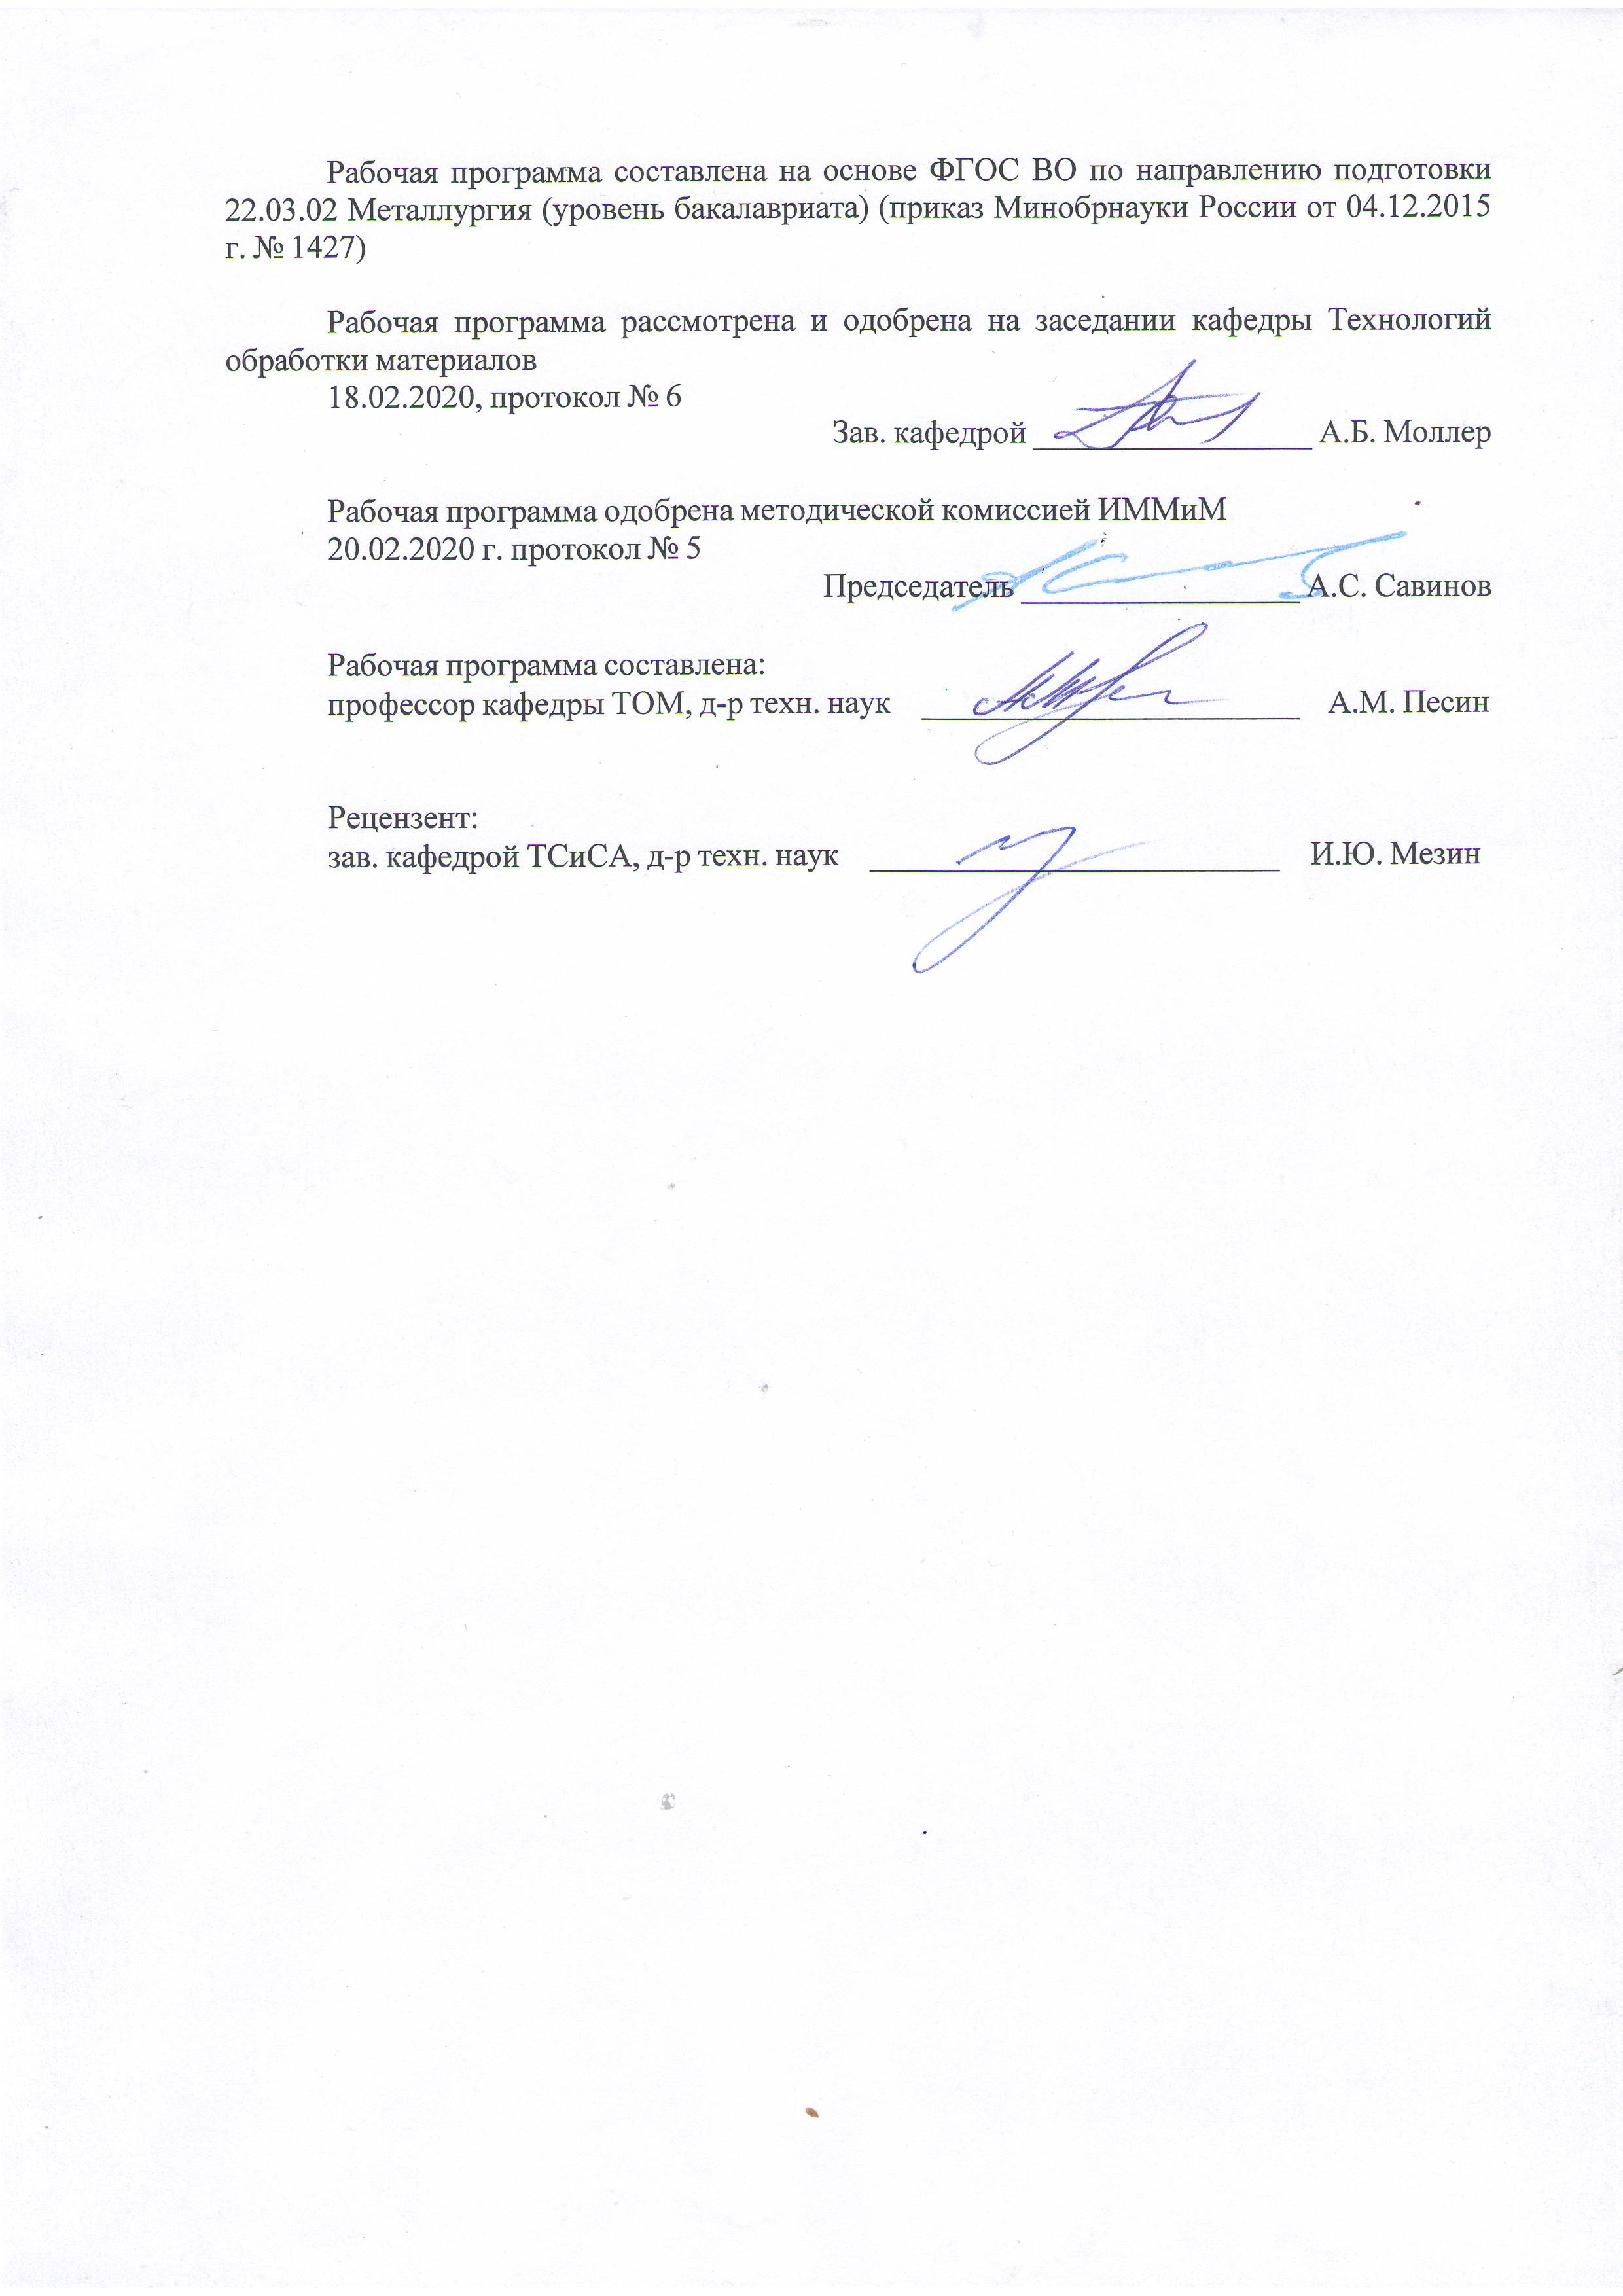
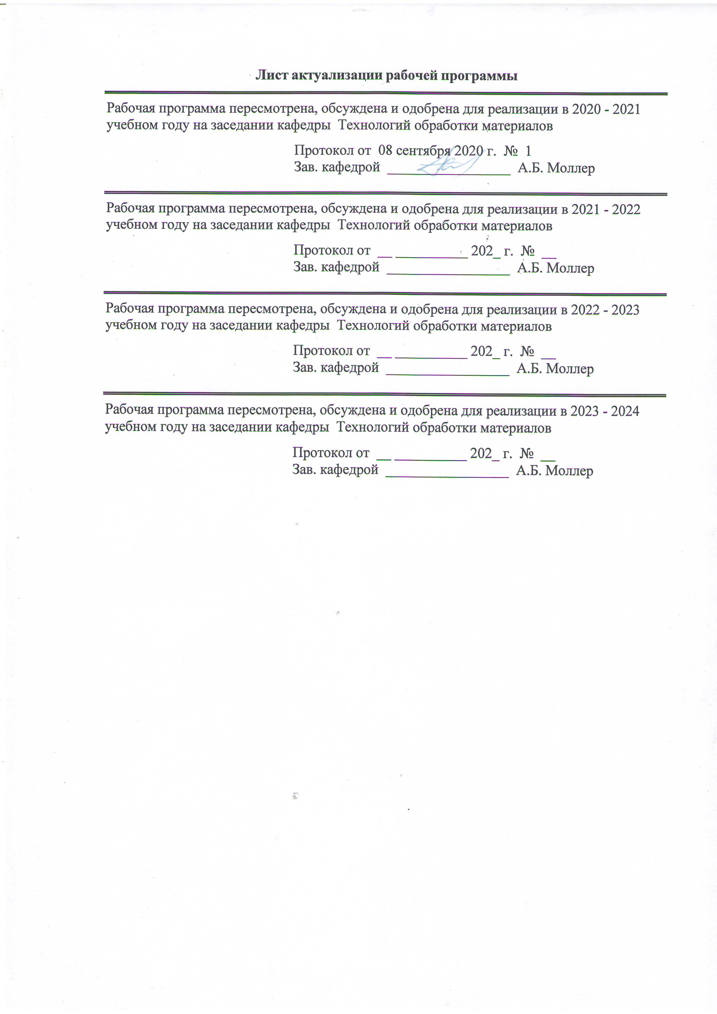
1 Цели освоения дисциплины (модуля)
Целями освоения дисциплины (модуля) «Управление качеством и контроль в прокатном производстве» являются: развитие у студентов личностных качеств, а также формирование общепрофессиональных и профессиональных компетенций в соответствии с требованиями ФГОС ВО по направлению подготовки 22.03.02 Металлургия.
При этом приоритетными целями дисциплины (модуля) «Управление качеством» является формирование у будущих менеджеров современного подхода к управлению качеством, в том числе:
- способности следовать метрологическим нормам и правилам, современным требованиям национальных и международных стандартов в области профессиональной деятельности;
- способности использовать принципы системы менеджмента качества;
- способности к анализу и синтезу современных систем качества.

2 Место дисциплины (модуля) в структуре образовательной программы
Дисциплина Управление качеством и контроль в прокатном производстве входит в вариативную часть учебного плана образовательной программы.
Для изучения дисциплины необходимы знания (умения, владения), сформированные в результате изучения дисциплин/ практик:
Технологии глубокой переработки металлов
Производственный менеджмент
Метрология, стандартизация и сертификация
Информатика и информационные технологии
Технологии производства проката с покрытиями
Знания (умения, владения), полученные при изучении данной дисциплины будут необходимы для изучения дисциплин/практик:
Учебно- исследовательская работа студента
Проектная деятельность
Подготовка к сдаче и сдача государственного экзамена
Подготовка к защите и защита выпускной квалификационной работы
Производственная – преддипломная практика
3 Компетенции обучающегося, формируемые в результате освоения
дисциплины (модуля) и планируемые результаты обучения
В результате освоения дисциплины (модуля) «Управление качеством и контроль в прокатном производстве» обучающийся должен обладать следующими компетенциями:
Структурный  элемент  компетенции | Планируемые результаты обучения
ОПК-8 способностью следовать метрологическим нормам и правилам, выполнять требования национальных и международных стандартов в области профессиональной деятельности
Знать | основные понятия в области метрологии;  основы государственной системы обеспечения единства измерений
Уметь | использовать требования национальных и международных стандартов и других нормативных документов в области профессиональной деятель-ности

Владеть | требованиями технических регламентов к качеству металлопродукции и безопасности в сфере профессиональной деятельности
ОПК-9 способностью использовать принципы системы менеджмента качества
Знать | терминологию, основные принципы и организационно- методические подходы к управлению качеством
Уметь | применять инструменты планирования, управления, контроля и совер-шенствования качества металлопроката
Владеть | основными инструментами управления качеством прокатной продукции
ПК-1 способностью к анализу и синтезу
Знать | основные принципы синтеза и анализа систем качества
Уметь | применять существующие методы анализа, синтеза и контроля качества в прокатном производства
Владеть | основными инструментами анализа функционирования систем качества в условиях производства

 | 4. Структура, объём и содержание дисциплины (модуля)
Общая трудоемкость дисциплины составляет 4 зачетных единиц 144 акад. часов, в том числе:
– контактная работа – 12,9 акад. часов:
– аудиторная – 10 акад. часов;
– внеаудиторная – 2,9 акад. часов
– самостоятельная работа – 122,4 акад. часов;
– подготовка к экзамену – 8,7 акад. часа

Форма аттестации - экзамен
Раздел/ тема  дисциплины |  | Курс | Аудиторная  контактная работа  (в акад. часах) |  |  | Самостоятельная работа студента | Вид самостоятельной  работы | Форма текущего контроля успеваемости и  промежуточной аттестации | Код компетенции
 |  | Курс | Лек. | лаб.  зан. | практ. зан.
1. Раздел Основополагающие понятия в области качества
1.1 Понятие качества. Основные термины и определения системы менеджмента качества (СМК). Модель качества |  | 5 | 1 | 2/2И |  | 43 | Подготовка к лабораторной работе  Самостоятельное изучение учебной и научной литературы | Контрольная работа | ОПК-8, ОПК-9, ПК-1
1.2 Российский и зарубежный опыт развития систем качества |  | 5 | 1 | 2 |  | 18,4 | Подготовка к лабораторной работе  Самостоятельное изучение учебной и научной литературы | Контрольная работа | ОПК-8, ОПК-9, ПК-1
Итого по разделу |  |  | 2 | 4/2И |  | 61,4
2. Раздел Современные инструменты планирования, управления и совершенствования качества на основе системы стандартов серии ИСО 9000
2.1 Раздел Современные инструменты планирования, управления и совершенствования качества на основе системы стандартов серии ИСО 9000 |  | 5 | 2 | 2 |  | 61 | Подготовка к лабораторной работе  Самостоятельное изучение учебной и научной литературы | Реферат | ОПК-8, ОПК-9, ПК-1
Итого по разделу |  |  | 2 | 2 |  | 61
Итого за семестр |  |  | 4 | 6/2И |  | 122,4 |  | экзамен
Итого по дисциплине |  |  | 4 | 6/2И |  | 122,4 |  | экзамен | ОПК-8,ОПК- 9,ПК-1

5 Образовательные технологии
Для реализации предусмотренных видов учебной работы в качестве образовательных технологий в преподавании дисциплины «Управление качеством и контроль в прокатном производстве» используются:
- традиционная технология (информационная лекция и лабораторная работа);
- технологии проектного обучения (творческий и/или информационный проект);
- интерактивные технологии;
- информационно-коммуникационные образовательные технологии c использованием мультимедийного оборудования и современного программного обеспечения, в том числе с использованием Интернет-ресурсов.
При проведении лабораторных работ предполагается использование традиционной и интерактивной технологии модульного обучения и коллективного взаимообучения (парная работа трех видов: статическая пара, динамическая пара, вариационная пара).
Самостоятельная работа студентов направлена на проработку тем, отведенных на самостоятельное изучение, на подготовку к выполнению и защите лабораторных работ, на подготовку и выполнение, подготовку к контрольной работе и итоговому экзамену.
В ходе занятий предполагается использование комплекса инновационных методов интерактивного обучения студентов, включающего в себя:
- создание проблемных ситуаций с показательным решением проблемы преподавателем;
- самостоятельную поисковую деятельность в решении учебных проблем, направляемую преподавателем;
- самостоятельное решение проблем студентами под контролем преподавателя.

6 Учебно-методическое обеспечение самостоятельной работы обучающихся
Представлено в приложении 1.
7 Оценочные средства для проведения промежуточной аттестации
Представлены в приложении 2.
8 Учебно-методическое и информационное обеспечение дисциплины (модуля)
а) Основная литература:
1. Статистические методы обработки и анализа числовой информации, контроля и управления качеством проката [Текст] : учебное пособие / М. И. Румянцев, С. А. Левандовский, Н. А. Ручинская и др. ; МГТУ. - Магнитогорск : МГТУ, 2015. - 259 с.
2. Система менеджмента качества на промышленном предприятии : учебное по-собие / А. С. Лимарев, И. Ю. Мезин, Е. Г. Касаткина и др.; МГТУ. - Магнитогорск : МГТУ, 2017. - 250 с. : табл., схемы, диагр., граф. - URL: https://magtu.informsystema.ru/uploader/fileUpload?name=2705.pdf&show=dcatalogues/1/1131743/2705.pdf&view=true (дата обращения: 15.09.2020). - Макрообъект. - Текст : электронный. - ISBN 978-5-9967-1899-4. - Имеется печатный аналог.
3. Стандарты и качество продукции [электронный ресурс]: учебно-практическое пособие / Ю.Н. Берновский. - М.: Форум: НИЦ Инфра-М, 2014. - 256 с. - Режим доступа: https://new.znanium.com/bookread2.php?book=527632&spec=1 - Загл. с экрана. ISBN 978-5-91134-838-0
5. Кузнецова, Н. В. Управление качеством : учебное пособие / Н. В. Кузнецова ; МГТУ. - Магнитогорск : МГТУ, 2018. - 1 электрон. опт. диск (CD-ROM). - Загл. с титул. экрана. - URL:

https://magtu.informsystema.ru/uploader/fileUpload?name=3581.pdf&show=dcatalogues/1/1515215/3581.pdf&view=true (дата обращения: 15.09.2020). - Макрообъект. - Текст : электронный. - ISBN 978-5-9967-1109-3. - Сведения доступны также на CD-ROM.

б) Дополнительная литература:
1. Управление качеством: [электронный ресурс]: учебное пособие / Б.Н. Гераси-мов, Ю.В. Чуриков. - М.: Вузовский учебник: Инфра-М, 2015. - 304 с. - Режим доступа: https://new.znanium.com/bookread2.php?book=503665&spec=1
2. Гончарук, А.В. Краткий словарь терминов в области обработки металлов давлением : словарь / А.В. Гончарук. — Москва: МИСИС, 2011. — 130 с. — ISBN 978-5-87623-405-6. — Текст : электронный // Электронно-библиотечная система «Лань» : [сайт]. — URL: https://e.lanbook.com/book/2054
(дата обращения: 27.10.2019). — Режим доступа: для авториз. пользователей.
3. Румянцев, М. И. Обработка металлов давлением и характеристики качества продукции : учебное пособие / М. И. Румянцев, Н. М. Локотунина, А. Б. Моллер ; МГТУ. - Магнитогорск : МГТУ, 2013. - 1 электрон. опт. диск (CD-ROM). - Загл. с титул. экрана. - URL: https://magtu.informsystema.ru/uploader/fileUpload?name=1394.pdf&show=dcatalogues/1/1123849/1394.pdf&view=true (дата обращения: 15.09.2020). - Макрообъект. - Текст : электронный. - Сведения доступны также на CD-ROM.
4. Формирование качества продукции сортопрокатных технологических систем : учебное пособие / А. Б. Моллер, С. А. Левандовский, Н. А. Ручинская, А. С. Лимарев ; МГТУ. - Магнитогорск : МГТУ, 2015. - 1 электрон. опт. диск (CD-ROM). - Загл. с титул. экрана. - URL: https://magtu.informsystema.ru/uploader/fileUpload?name=81.pdf&show=dcatalogues/1/1124026/81.pdf&view=true
(дата обращения: 15.09.2020). - Макрообъект. - Текст : электронный. - Сведения доступны также на CD-ROM.
5. Рашников, В. Ф. Основы квалиметрии. Инструменты и системы управления ка-чеством : учебное пособие / В. Ф. Рашников, В. М. Салганик, Н. Г. Шемшурова ; МГТУ. - [2-е изд., подгот. по печ. изд. 2012]. - Магнитогорск : МГТУ, 2013. - 1 электрон. опт. диск (CD-ROM). - Загл. с титул. экрана. - URL: https://magtu.informsystema.ru/uploader/fileUpload?name=1377.pdf&show=dcatalogues/1/1123831/1377.pdf&view=true
(дата обращения: 15.09.2020). - Макрообъект. - Текст : электронный. - Сведения доступны также на CD-ROM.
6. Румянцев, М. И. Техническое регулирование и стандартизация : учебное посо-бие / М. И. Румянцев, Н. А. Ручинская ; МГТУ, каф. ОМД. - Магнитогорск, 2010. - 214 с. : ил., табл. - URL: https://magtu.informsystema.ru/uploader/fileUpload?name=357.pdf&show=dcatalogues/1/1079004/357.pdf&view=true
(дата обращения: 15.09.2020). - Макрообъект. - Текст : электрон-ный. - Имеется печатный аналог.
7. Ручинская, Н. А. Управление качеством : конспект лекций / Н. А. Ручинская ; МГТУ, каф. ОМД. - Магнитогорск, 2010. - 49 с. : ил., табл. - URL: https://magtu.informsystema.ru/uploader/fileUpload?name=64.pdf&show=dcatalogues/1/1078974/64.pdf&view=true
(дата обращения: 15.09.2020). - Макрообъект. - Текст : электронный. - Имеется печатный аналог.
8. Статистические методы обработки и анализа числовой информации, контроля и управления качеством проката : учебное пособие / М. И. Румянцев, С. А. Левандовский, Н. А. Ручинская и др. ; МГТУ. - Магнитогорск : МГТУ, 2015. - 259 с. : ил., табл., схемы. - URL:
https://magtu.informsystema.ru/uploader/fileUpload?name=1120.pdf&show=dcatalogues/1/1120539/1120.pdf&view=true
(дата обращения: 15.09.2020). - Макрообъект. - Текст : электронный. - ISBN 978-5-9967-0576-4. - Имеется печатный аналог.

9. Оборудование для производства и качество продукции в цехах горячей прокат-ки : учебное пособие / М. И. Румянцев, О. В. Синицкий, Д. И. Кинзин, О. Б. Калугина ; МГТУ. - Магнитогорск : МГТУ, 2017. - 1 электрон. опт. диск (CD-ROM). - Загл. с титул. экрана. - URL: https://magtu.informsystema.ru/uploader/fileUpload?name=3237.pdf&show=dcatalogues/1/1136956/3237.pdf&view=true
(дата обращения: 15.09.2020). - Макрообъект. - Текст : электронный. - Сведения доступны также на CD-ROM.

в) Методические указания:
1. Закон «Об обеспечении единства измерений»: Метод. указ. / Полякова М.А. – Магнитогорск: МГТУ, 2003. – 17 с.
2. Методы стандартизации: Метод. указ. / Полякова М.А. – Магнитогорск: МГТУ, 2003. – 15 с.
3. Средства для линейных измерений: Метод. указ. / Гун Г.С., Полякова М.А. – Магнитогорск: МГТУ, 2004. – 16 с.
4. Лактионов Б.И. Метрология, стандартизация и взаимозаменяемость: Лаборатор-ный практикум. – М.: МГГУ, 2001. – 71 с. (переиздание в 2013 г.).
5. Полякова М.А., Голубчик Э.М., Чикишев Д.Н., Гулин А.Е. Метод проектов и продвижение научной продукции (Электронный ресурс). Магнитогорск: ФГБОУ ВО «МГТУ им. Г.И. Носова», 2018. – 1 электрон. опт. диск (CD-R). – Систем требования : IBMPC, любой, более 1GHz ; 512 Мб RAM ; 10 Мб HDD ; MSWindowsXP и выше ; AdobeReader8.0 и выше ; CD/DVD-ROM
6. Голубчик Э.М., Полякова М.А. Принципы интегрированного управления качеством покрытий в технологических системах: учеб. пособие. Магнитогорск: Изд-во Магнитогорск. гос. техн. ун-та им. Г.И. Носова», 2018. – 71 с.
7. Голубчик Э.М., Полякова М.А. Современные системы управления качеством металлопродукции. Магнитогорск: Изд-во Магнитогорск. гос. техн. ун-та им. Г.И. Но-сова, 2019. 94 с.

г) Программное обеспечение и Интернет-ресурсы:
Программное обеспечение
 | Наименование ПО | № договора | Срок действия лицензии
 | MS Windows 7 Professional(для классов) | Д-1227-18 от 08.10.2018 | 11.10.2021
 | MS Office 2007 Professional | № 135 от 17.09.2007 | бессрочно
 | 7Zip | свободно распространяемое ПО | бессрочно
 | STATISTICA в.6 | К-139-08 от 22.12.2008 | бессрочно
 | FAR Manager | свободно распространяемое ПО | бессрочно
Профессиональные базы данных и информационные справочные системы
 | Название курса |  | Ссылка
 | Электронная база периодических изданий East View Information Services, ООО «ИВИС» |  | https://dlib.eastview.com/

 | Национальная информационно-аналитическая система – Российский индекс научного цитирования (РИНЦ) | URL: https://elibrary.ru/project_risc.asp
 | Поисковая система Академия Google (Google Scholar) | URL: https://scholar.google.ru/
 | Информационная система - Единое окно доступа к информационным ресурсам | URL: http://window.edu.ru/
 | Федеральное государственное бюджетное учреждение «Федеральный институт промышленной собственности» | URL: http://www1.fips.ru/
 | Российская Государственная библиотека. Каталоги | https://www.rsl.ru/ru/4readers/catalogues/
 | Электронные ресурсы библиотеки МГТУ им. Г.И. Носова | http://magtu.ru:8085/marcweb2/Default.asp
 | Университетская информационная система РОССИЯ | https://uisrussia.msu.ru
 | Международная наукометрическая реферативная и полнотекстовая база данных научных изданий «Web of science» | http://webofscience.com
 | Международная реферативная и полнотекстовая справочная база данных научных изданий «Scopus» | http://scopus.com
 | Международная база полнотекстовых журналов Springer Journals | http://link.springer.com/
 | Международная коллекция научных протоколов по различным отраслям знаний Springer Protocols | http://www.springerprotocols.com/
 | Международная база научных материалов в области физических наук и инжиниринга SpringerMaterials | http://materials.springer.com/
 | Международная база справочных изданий по всем отраслям знаний SpringerReference | http://www.springer.com/references
 | Международная реферативная база данных по чистой и прикладной математике zbMATH | http://zbmath.org/
 | Международная реферативная и полнотекстовая справочная база данных научных изданий «Springer Nature» | https://www.nature.com/siteindex
 | Архив научных журналов «Национальный электронно-информационный концорциум» (НП НЭИКОН) | https://archive.neicon.ru/xmlui/
9 Материально-техническое обеспечение дисциплины (модуля)
Материально-техническое обеспечение дисциплины включает:

1. Учебная аудитория для проведения занятий лекционного типа оснащена:
- техническими средствами обучения, служащими для представления учебной информации большой аудитории: мультимедийными средства хранения, передачи и представления учебной информации;
- специализированной мебелью.
2. Учебная аудитория для проведения лабораторных занятий «Название лаборатории» оснащена лабораторным оборудованием:
- лабораторное оборудование (Лабораторный прокатный стан, разрывная машина, микрометр, штангенциркуль).
- специализированной мебелью.
3. Учебная аудитория для групповых и индивидуальных консультаций, текущего контроля и промежуточной аттестации оснащена:
- компьютерной техникой с пакетом MS Office, с подключением к сети «Интернет» и с доступом в электронную информационно-образовательную среду университета;
- специализированной мебелью.
4. Помещение для самостоятельной работы оснащено:
- компьютерной техникой с пакетом MS Office, с подключением к сети «Интернет» и с доступом в электронную информационно-образовательную среду университета;
- специализированной мебелью.
5. Помещение для хранения и профилактического обслуживания учебного оборудования оснащено:
- специализированной мебелью: стеллажами для хранения учебного оборудования;
-инструментами для ремонта учебного оборудования;
- шкафами для хранения учебно-методической документации и материалов.

Приложение 1
Учебно-методическое обеспечение самостоятельной работы обучающихся

По дисциплине «Управление качеством и контроль в прокатном производстве» предусмотрена аудиторная и внеаудиторная самостоятельная работа обучающихся. Внеаудиторная самостоятельная работа обучающихся осуществляется в виде изучения учебной и научной литературы по соответствующему разделу с проработкой материала; выполнения аудиторных контрольных работ, внеаудиторной подготовки реферата и подготовки к сдаче экзамена.

Перечень тем для подготовки к контрольной работе:

Раздел 1: Сущность и роль качества продукции в современном мире. Значение управления качеством в условиях прокатного производства. Основополагающие термины и понятия по управлению качеством. Российский и международный опыт управления качеством. Существующие современные системы управления и обеспечения качества металлопродукции. Классификация и характеристика современных моделей систем качества. Опыт отечественных предприятий по внедрению системного подхода к управлению качеством. История создания стандартов качества. Понятие система менеджмента качества (СМК) предприятия. Показатели качества прокатной продукции: классификация. Классификатор дефектов прокатной продукции (назначение, структура, основные виды дефектов при производстве прокатной продукции).
Примерный перечень тем рефератов:
Раздел 2: Стандарты по управлению качеством на основе МС ИСО серии 9000. Основные положения концепции всеобщего управления качеством. Содержание процессного подхода к управлению качеством. Концепция постоянного управления. Мировой опыт по управлению качеством продукции. Современные подходы к управлению качеством продукции. Основные положения ИСО/ТУ 16949. Организация технического контроля качества на производстве. Основные процедуры и документы системы качества при производстве продукции.

Приложение 2
а) Планируемые результаты обучения и оценочные средства для проведения промежуточной аттестации:

Структурный элемент  компетенции | Планируемые результаты обучения | Оценочные средства

ОПК-9: способностью использовать принципы системы менеджмента качества
Знать | терминологию, основные принципы и организационно-методические подходы к управлению качеством; | Понятие качества. Сущность и роль качества. Основные термины и определения системы менеджмента качества.  Принципы и функции управления качеством.  Модель качества. Классификация и характеристика моделей систем качества.  История создания и развития стандартов качества. Российский опыт управления качеством.  Формирование и развитие американской школы управления качеством.  Основные положения японской школы управления качеством.  Структура международных стандартов по системе менеджмента качества. Основные положения.  Краткая характеристика МС ИСО серии 9000 (ГОСТ Р ИСО 9000).  Принципы менеджмента качества. Требования к системе менеджмента качества по ГОСТ Р ИСО 9001. Общие требования.  Классификация методов управления качеством.  Содержание процессного подхода к управлению качеством.  Процессы жизненного цикла в системе менеджмента качества.  Содержание концепции национальной политики России в области качества продукции и услуг.  Национальные премии в области качества.  Что понимается под схемой сертификации.  Основные направления и перспективы развития и внедрения современных систем менеджмента качества металлургического предприятия  Использование статистических методов в управлении и контроля качеством продукции и услуг.  Система показателей качества металлопродукции и методы их определения.  Техническое регулирование. Объекты технического регулирования. Принципы технического регулирования.  Законодательство РФ о техническом регулировании. Технические регламенты. Цели их принятия и их содержание.  Стандартизация. Цели и принципы стандартизации. Объекты стандартизации.  Основные положения стандарта ИСО/ТУ 16949.
Уметь | применять инструменты планирования, управления качеством продукции; | Выполнить анализ структуры стандарта ГОСТ Р ИСО 9000-2015  Выполнить анализ структуры стандарта ГОСТ Р ИСО 9001-2015  Выполнить анализ структуры стандарта ИСО/ТУ 16949  Применение социально-психологических методов управления качеством.  Применение экономических методов управления качеством.  Применение организационно-технологических (организационно-распорядительных) методов управления качеством.  Применение административно-контрольных и нормативно-правовых методов управления качеством
Владеть | основными инструментами управления качеством продукции | Применение стандартов серии ИСО 9000 для управления качеством продукции  Применение концепции дома качества  Применение методики QFD для управления качеством
ПК-1: способностью к анализу и синтезу
Знать | основные принципы синтеза и анализа систем качества | Содержание процессного подхода к управлению качеством.  Процессы жизненного цикла в системе менеджмента качества.  Содержание концепции национальной политики России в области качества продукции и услуг.  Национальные премии в области качества.  Задачи службы стандартизации предприятия  Метрологическое обеспечение. Задачи и структура метрологического обеспечения.  Виды работ при проведении сертификации.
Уметь | применять существующие методы анализа, синтеза и контроля качества продукции | Требования к системе менеджмента качества по ГОСТ Р ИСО 9001-2015. Ответственность руководства.  Требования к системе менеджмента качества по ГОСТ Р ИСО 9001-2015. Менеджмент ресурсов.  Требования к системе менеджмента качества по ГОСТ Р ИСО 9001-2015. Процессы жизненного цикла продукции.  Требования к системе менеджмента качества по ГОСТ Р ИСО 9001-2015. Измерение, анализ.  Требования к системе менеджмента качества по ГОСТ Р ИСО 9001-2015. Улучшение.  Документационное обеспечение системного управления качеством.
Владеть | основными инструментами анализа функционирования систем качества | Методика применения причинно-следственной диаграммы Исикавы  Методика применения контрольных листков  Методика применения анализа Парето  Методика применения контрольных карт  Методика применения развертывания функции качества

б) Порядок проведения промежуточной аттестации, показатели и критерии оценивания:

Примерная структура и содержание пункта:
Промежуточная аттестация по дисциплине ««Управление качеством» включает теоретические вопросы, позволяющие оценить уровень усвоения обучающимися знаний, и практические задания, выявляющие степень сформированности умений и владений, проводится в форме экзамена
Экзамен по данной дисциплине проводится в устной форме по экзаменационным билетам, каждый из которых включает 2 теоретических вопроса.
Показатели и критерии оценивания экзамена:
– на оценку «отлично» (5 баллов) – обучающийся демонстрирует высокий уровень сформированности компетенций и знаний не только на уровне воспроизведения и объяснения информации, но и интеллектуальные навыки решения проблем и задач, нахождения уникальных ответов к проблемам, оценки и вынесения критических суждений, всестороннее, систематическое и глубокое знание учебного материала, свободно выполняет практические задания, свободно оперирует знаниями, умениями, применяет их в ситуациях повышенной сложности.
– на оценку «хорошо» (4 балла) – обучающийся демонстрирует средний уровень сформированности компетенций: основные знания, умения освоены, но допускаются незначительные ошибки, неточности, затруднения при аналитических операциях, переносе знаний и умений на новые, нестандартные ситуации.
– на оценку «удовлетворительно» (3 балла) – обучающийся демонстрирует пороговый уровень сформированности компетенций: в ходе контрольных мероприятий допускаются ошибки, проявляется отсутствие отдельных знаний, умений, навыков, обучающийся испытывает значительные затруднения при оперировании знаниями и умениями при их переносе на новые ситуации.
– на оценку «неудовлетворительно» (2 балла) – обучающийся демонстрирует знания не более 20% теоретического материала, допускает существенные ошибки, не может показать интеллектуальные навыки решения простых задач.
– на оценку «неудовлетворительно» (1 балл) – обучающийся не может показать знания на уровне воспроизведения и объяснения информации, не может показать интеллектуальные навыки решения простых задач.

